UNIT 4: CLOTHES, WEATHER AND SEASONS
LESSON 5: LET'S CHECK!

Dragi učenici,
Već nam je stigao i šesti tjedan nastave na daljinu. Moram vas sve pohvaliti zbog vašeg učenja i izvršavanja svih zadataka. Svi ste marljive male pčelice
Posebno hvala i vašim roditeljima koji vam pomažu i vrijedno šalju sve vaše zadatke Samo bih još jednom zamolila roditelje da mi nakon svakog sata pošalju slike vaših bilježnica i radnih bilježnica kako bih lakše mogla pratiti vaš napredak. Unaprijed se zahvaljujem.
Danas ćemo ponoviti nazive za odjeću, godišnja doba i vrijeme i sigurna sam da ćete s lakoćom riješiti ove zadatke.

U bilježnicu prepiši i nacrtaj:
Schoolwork
LET'S CHECK!

1 Nacrtaj ovu odjeću.

an orange skirt | a blue pullover | a green dress | red socks | a yellow cap and a pink scarf

2 Označi godišnja doba i napiši kakvo je vrijeme.
raining sunny
snowing hot
spring summer
autumn winter

It is ________________.
It is _________________.
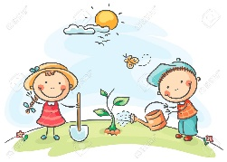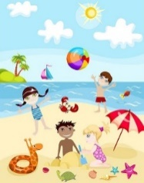
It is ________________.
It is _________________.
It is ________________.
It is _________________.
It is ________________.
It is _________________.
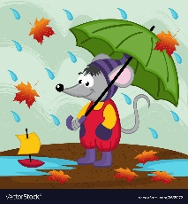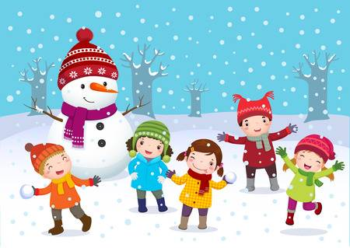

3 Spoji
- It is raining. ___ I am wearing an orange coat, a red scarf and black boots.
- It is hot. ___ I am wearing a green raincoat, blue jeans and white trainers.
- Iti s cold. ___ I am wearing a red T-shirt and brown shorts.

4 Dopuni rečenice. Koristi:
T- shirt cap shorts boots coat

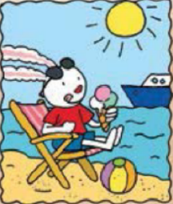
Ronnie is wearing a red ___________ and blue ______________.
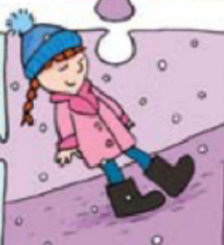
Jessica is wearing a blue __________, a pink ____________ and black _____________.

5 Dopuni rečenice. Koristi IS ili HAS GOT.
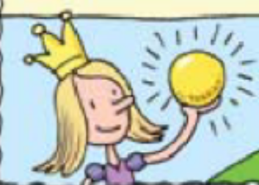
The princess ____________ blonde hair.
She ________ very beautiful.

The prince __________ tall.
He ___________ brown hair and blue eyes.
He __________ handsome.

6 Pročitaj rečenice o sebi i pored svake rečenice napiši YES ili NO.
- I have got short hair.
- I have got blue eyes.
- I have got ten fingers.
- I have got four legs.

